**ĐẠI HỌC CẦN THƠ**

**TRƯỜNG CÔNG NGHỆ THÔNG TIN & TRUYỀN THÔNG**



**BÀI BÁO CÁO**

**LẬP TRÌNH ỨNG DỤNG**

**ĐỀ TÀI**

**HỆ THỐNG QUẢN LÝ TOUR DU LỊCH  
CỦA CÁC CÔNG TY DU LỊCH**

**Sinh viên thực hiện:**

Nguyễn Thành Phát B2110023

Nguyễn Tiền Phương B2103437

Phạm Trí Đạt B2103421

**Giáo viên hướng dẫn:**

TS. NGUYỄN MINH KHIÊM

Cần Thơ, ngày 14 tháng 4 năm 2024

# MỤC LỤC

LỜI MỞ ĐẦU 1

CHƯƠNG 1: MÔ TẢ HỆ THỐNG 2

1.1 Giới thiệu hệ thống 2

1.2 Phạm vi của hệ thống 2

1.3 Người dùng chính 3

CHƯƠNG 2: THIẾT KẾ VÀ CÀI ĐẶT GIẢI PHÁP 7

2.1 Mô hình CMD 7

2.2 Quan hệ giữa các thực thể 7

2.3 Mô tả cấu trúc bảng dữ liệu 9

2.4 Giải pháp cài đặt 14

CHƯƠNG 3: CHƯƠNG TRÌNH 17

3.1 Danh sách chức năng theo từng người dùng 17

3.1.1 Người dùng Nhân Viên 17

3.1.2 Người dùng Admin 17

3.2 Giao diện các chức năng 17

3.2.1 Giao diện các chức năng của người dùng nhân viên 17

3.2.2 Giao diện các chức năng của người dùng admin 19

CHƯƠNG 4: KẾT LUẬN VÀ HƯỚNG PHÁT TRIỂN 23

4.1 Kết luận 23

4.2 Kết quả đạt được 23

4.3 Hạn chế và hướng phát triển 23

4.3.1 Hạn chế 23

4.3.2 Hướng phát triển 23

ĐÁNH GIÁ CÁC THÀNH VIÊN 24

TÀI LIỆU THAM KHẢO 25

# LỜI MỞ ĐẦU

Trong một thời đại mà công nghệ thông tin ngày càng trở nên phổ biến và quan trọng, việc áp dụng các giải pháp công nghệ vào lĩnh vực du lịch là không thể phủ nhận. Chúng tôi nhận thấy rằng, công nghệ không chỉ là công cụ hữu ích để cải thiện trải nghiệm du lịch mà còn là yếu tố quan trọng trong việc tối ưu hóa quản lý tour và tăng cường sự hài lòng của khách hàng.

Chào mừng quý khách đến với Hệ thống quản lý tour du lịch của chúng tôi!

Chúng tôi tin rằng, việc kết hợp công nghệ thông tin vào quản lý tour sẽ mang lại nhiều lợi ích không chỉ cho chúng tôi mà còn cho quý khách hàng. Với sự tiện lợi và linh hoạt của các công cụ quản lý tour, chúng tôi cam kết cung cấp cho quý khách những trải nghiệm du lịch độc đáo, an toàn và đầy hấp dẫn.

Hệ thống của chúng tôi không chỉ giúp quý khách dễ dàng tìm kiếm, đặt và quản lý tour một cách thuận tiện, mà còn đem lại sự tin cậy và minh bạch trong mọi giao dịch. Chúng tôi cam kết đồng hành cùng quý khách trong mỗi hành trình du lịch, mang đến những trải nghiệm không thể quên và những kỷ niệm đáng trân trọng.

Hãy cùng chúng tôi khám phá thế giới và để Hệ thống quản lý tour du lịch của chúng tôi là điểm đến tin cậy của quý khách hàng. Xin chân thành cảm ơn quý khách đã lựa chọn và tin tưởng chúng tôi!

# CHƯƠNG 1: MÔ TẢ HỆ THỐNG

## Giới thiệu hệ thống

Hệ thống quản lý tour du lịch là một ứng dụng được thiết kế để giúp các công ty du lịch quản lý và xử lý thông tin liên quan đến các tour du lịch, các địa điểm tham quan, và các dịch vụ liên quan trong một nền tảng tập trung. Chức năng chính của hệ thống quản lý tour du lịch bao gồm:

* Quản lý thông tin tour: Hệ thống lưu trữ và quản lý thông tin chi tiết về các tour du lịch, bao gồm thông tin về điểm đến, lịch trình, hoạt động, giá cả, và các dịch vụ đi kèm.
* Đặt tour: Nhân viên có thể dễ dàng đặt tour cho khách hàng thông qua giao diện đơn giản và thuận tiện trên ứng dụng. Hệ thống tự động xử lý các yêu cầu đặt tour và cung cấp xác nhận đặt chỗ.
* Quản lý đơn hàng: Hệ thống giúp quản lý các đơn hàng và thanh toán từ khách hàng, bao gồm thông tin về thanh toán, xác nhận, và lịch trình.
* Tính toán và xử lý thông tin tour: Hệ thống tự động tính toán và xử lý thông tin liên quan đến tour du lịch, bao gồm tổng doanh thu, lợi nhuận, và các thông tin tài chính khác theo yêu cầu của công ty.
* Xem và quản lý tour: Các nhân viên của công ty có thể dễ dàng xem và quản lý thông tin về các tour đang hoạt động, bao gồm việc kiểm tra tình trạng đặt chỗ, cập nhật thông tin, và tạo báo cáo.

Tóm lại, Hệ thống quản lý tour du lịch cung cấp các công cụ hiệu quả để tối ưu hóa quy trình quản lý và cung cấp trải nghiệm tốt nhất cho cả khách hàng và công ty du lịch.

## Phạm vi của hệ thống

Mục tiêu chính của dự án này là xây dựng một hệ thống quản lý tour du lịch, nhằm giúp các công ty du lịch quản lý và tổ chức các chuyến đi một cách hiệu quả và thuận tiện. Hệ thống này sẽ có các chức năng và tính năng sau:

* Quản lý thông tin tour: Hệ thống cho phép nhập và lưu trữ thông tin chi tiết về các tour du lịch, bao gồm điểm đến, lịch trình, hoạt động, giá cả, và các dịch vụ đi kèm.
* Đặt tour: Nhân viên đặt vé cho khách hàng, có thể dễ dàng đặt tour thông qua giao diện đơn giản và thuận tiện trên ứng dụng. Hệ thống tự động xử lý các yêu cầu đặt tour và cung cấp xác nhận đặt chỗ.
* Quản lý đơn hàng: Hệ thống giúp quản lý các đơn hàng và thanh toán từ khách hàng, bao gồm thông tin về thanh toán, xác nhận, và lịch trình.
* Tính toán và xử lý thông tin tour: Hệ thống tự động tính toán và xử lý thông tin liên quan đến tour du lịch, bao gồm tổng doanh thu, lợi nhuận, và các thông tin tài chính khác theo yêu cầu của công ty.
* Thống kê và báo cáo: Hệ thống cung cấp chức năng thống kê về doanh thu, số lượt đặt tour, và các chỉ số quan trọng khác để phân tích hiệu suất kinh doanh.
* Tương tác giữa nhân viên: Hệ thống cung cấp một giao diện cho phép nhân viên tương tác và trao đổi thông tin về các tour, đặt tour, và các yêu cầu khác từ khách hàng.

Thông qua việc áp dụng công nghệ thông tin, hệ thống quản lý tour du lịch này sẽ giúp các công ty du lịch tối ưu hóa quy trình kinh doanh, cung cấp trải nghiệm tốt nhất cho khách hàng và nâng cao hiệu suất làm việc của nhân viên.

## Người dùng chính

Hệ thống phân quyền cho hai nhóm người dùng chính:

* Nhân Viên
* Người quản trị

**1.3.1 Nhân viên**

* **Chức năng Đặt Tour**

**Mô tả:** Chức năng này cho phép nhân viên đặt các tour cho khách hàng theo yêu cầu của họ. Nhân viên có thể tạo đơn đặt tour mới, xem thông tin về tour có sẵn, và xác nhận các đặt tour từ khách hàng.

**Các bước thực hiện:**

1. Đăng nhập vào hệ thống quản lý tour với tài khoản nhân viên.
2. Tìm kiếm các tour có sẵn theo yêu cầu của khách hàng hoặc khuyến nghị các tour phù hợp.
3. Điền thông tin cần thiết như thông tin liên hệ của khách hàng, số vé đặt.
4. Xác nhận đặt tour và thông báo cho khách hàng về thông tin chi tiết của đơn đặt tour.

* **Chức năng Quản lý Vé Đã Đặt**

**Mô tả:** Chức năng này cho phép nhân viên quản lý các đơn đặt tour đã được xác nhận. Nhân viên có thể xem thông tin chi tiết về các đơn đặt tour, cập nhật trạng thái của tour, và có thể hủy vé tour nếu có bất kỳ sai sót nào.

**Các bước thực hiện:**

1. Truy cập vào hệ thống quản lý tour với tài khoản nhân viên.
2. Truy cập vào phần quản lý đơn đặt tour đã được xác nhận.
3. Xem thông tin chi tiết của từng đơn đặt tour bao gồm thông tin khách hàng, tour, ngày khởi hành, số lượng vé, tổng tiền vé.
4. Xóa vé tour (Nếu xảy ra sai sót)

**1.3.1 Người quản trị**

* **Chức năng Tạo/Sửa/Xóa Tour và Thêm Hình Ảnh Tour:**

**Mô tả:** Chức năng này cho phép quản trị viên tạo, sửa đổi và xóa các tour trong hệ thống. Quản trị viên cũng có thể thêm hình ảnh cho mỗi tour để làm cho thông tin tour trở nên hấp dẫn hơn.

**Các thao tác có thể thực hiện:**

1. **Tạo Tour, Sửa Tour**: Quản trị viên nhập thông tin về tour như tên, mô tả, địa điểm, thời gian, giá cả và các thông tin khác.
2. **Thêm/Sửa Hình Ảnh**: Quản trị viên có thể tải lên hoặc sửa đổi hình ảnh cho mỗi tour để trình bày và quảng bá cho khách hàng.
3. **Xóa Tour**: Trong trường hợp cần thiết, quản trị viên có thể xóa các tour không còn phù hợp hoặc hết hạn.
4. **Truy cập và xem thông tin tour:** Chức năng này cho phép người dùng xem tất cả các tour có sẵn trong cơ sở dữ liệu của hệ thống và truy cập vào thông tin chi tiết của từng tour.

* **Chức năng Quản Lý Dịch Vụ:**

**Mô tả**: Quản trị viên có thể thêm, sửa đổi hoặc xóa các dịch vụ đi kèm cho tour như vận chuyển, lưu trú, hoạt động giải trí, ẩm thực, và nhiều hơn nữa.

**Các thao tác có thể thực hiện:**

1. **Thêm Dịch Vụ**: Quản trị viên nhập thông tin chi tiết về dịch vụ bao gồm tên, mô tả, giá cả và các điều khoản.
2. **Sửa, Xóa Dịch Vụ**: Quản trị viên có thể chỉnh sửa hoặc xóa các dịch vụ hiện có từ danh sách.
3. **Truy cập và xem thông tin Dịch vụ:** Chức năng này cho phép người dùng xem tất cả các dịch vụ có sẵn trong cơ sở dữ liệu của hệ thống và truy cập vào thông tin chi tiết của từng dịch vụ.

* **Chức năng Chi Tiết Tour và Dịch Vụ:**

**Mô tả:** Quản trị viên có thể xem chi tiết của từng tour bao gồm danh sách các dịch vụ đi kèm.

**Các thao tác có thể thực hiện:**

1. **Xem Chi Tiết Tour**: Quản trị viên truy cập vào thông tin chi tiết của mỗi tour để xem danh sách các dịch vụ đi kèm.
2. **Áp các mã dịch vụ vào tour**: Quản trị viên có thể áp dụng các mã dịch vụ cho mỗi tour để xác định các dịch vụ đi kèm

* **Chức năng Quản Lý Vé:**

**Mô tả**: Quản trị viên có thể xem doanh thu từ các vé tour được bán trong mỗi tháng hoặc năm.

**Các thao tác có thể thực hiện:**

* **Xem Doanh Thu theo tháng hoặc theo năm**: Quản trị viên truy cập vào báo cáo doanh thu để xem tổng doanh thu từ các vé tour theo tháng hoặc năm.
* **Chức năng Quản Lý Nhân Viên:**

**Mô tả**: Quản trị viên có thể thêm, sửa đổi hoặc xóa thông tin của nhân viên trong hệ thống.

**Các thao tác có thể thực hiện:**

1. **Thêm Nhân Viên:** Quản trị viên nhập thông tin chi tiết của nhân viên mới như tên, email, số điện thoại, địa chỉ.
2. **Sửa Đổi Thông Tin Nhân Viên:** Quản trị viên có thể cập nhật thông tin của nhân viên như số điện thoại, địa chỉ, email.
3. **Xóa Nhân Viên:** Trong trường hợp nhân viên không còn làm việc trong công ty hoặc có nhu cầu xóa tài khoản, quản trị viên có thể thực hiện việc xóa thông tin của họ khỏi hệ thống.
4. **Truy cập và xem thông tin Nhân viên:** Chức năng này cho phép người dùng xem tất cả các nhân viên có sẵn trong cơ sở dữ liệu của hệ thống và truy cập vào thông tin chi tiết của từng nhân viên.

* **Chức năng Quản Lý Khách Hàng:**

**Mô tả:** Quản trị viên có khả năng thêm, sửa đổi và xóa thông tin của khách hàng trong hệ thống, mặc dù không có phân quyền phức tạp mà chỉ nhằm mục đích duy trì thông tin đăng ký vé của khách hàng.

**Các thao tác có thể thực hiện:**

1. **Thêm Khách Hàng**: Quản trị viên nhập thông tin cơ bản của khách hàng mới như tên, địa chỉ email, và số điện thoại. Thông tin này sẽ được sử dụng để đăng ký vé cho khách hàng trong quá trình đặt tour.
2. **Sửa Đổi Thông Tin Khách Hàng**: Nếu có sự thay đổi về thông tin của khách hàng như số điện thoại hoặc địa chỉ email, quản trị viên có thể cập nhật lại thông tin này trong hệ thống.
3. **Xóa Khách Hàng**: Trong trường hợp cần thiết hoặc theo yêu cầu của khách hàng, quản trị viên có thể xóa thông tin của khách hàng khỏi hệ thống.
4. **Truy cập và xem thông tin Khách hàng:** Chức năng này cho phép người dùng xem tất cả các khách hàng có sẵn trong cơ sở dữ liệu của hệ thống và truy cập vào thông tin chi tiết của từng khách hàng.

* **Chức năng Quản Lý Tài Khoản**

**Mô tả:** Chức năng này cho phép quản trị viên thực hiện các thao tác liên quan đến tài khoản người dùng trong hệ thống, bao gồm thêm mới, chỉnh sửa thông tin, và xóa bỏ tài khoản khi cần thiết.

**Các thao tác có thể thực hiện:**

1. **Thêm Tài Khoản**: Quản trị viên nhập thông tin cần thiết để tạo tài khoản mới, bao gồm tên đăng nhập, mật khẩu của nhân viên đã chọn. Xác định vai trò của tài khoản, liệu đó có phải là tài khoản nhân viên hay tài khoản quản trị.
2. **Sửa Đổi Thông Tin Tài Khoản**: Quản trị viên có thể cập nhật thông tin của tài khoản như tên đăng nhập, mật khẩu, hoặc thông tin cá nhân khác. Nếu cần, quản trị viên có thể thay đổi vai trò của tài khoản từ nhân viên thành quản trị viên và ngược lại.
3. **Xóa Tài Khoản**: Trong trường hợp tài khoản không còn cần thiết hoặc theo yêu cầu của người dùng, quản trị viên có thể xóa bỏ tài khoản khỏi hệ thống. Trước khi xóa, quản trị viên cần xác nhận rằng việc xóa tài khoản không gây ra hậu quả không mong muốn.
4. **Truy cập và xem thông tin Tài khoản:** Chức năng này cho phép người dùng xem tất cả các tài khoản có sẵn trong cơ sở dữ liệu của hệ thống và truy cập vào thông tin chi tiết của từng tài khoản.

# CHƯƠNG 2: THIẾT KẾ VÀ CÀI ĐẶT GIẢI PHÁP



## 2.1 Mô hình CMD

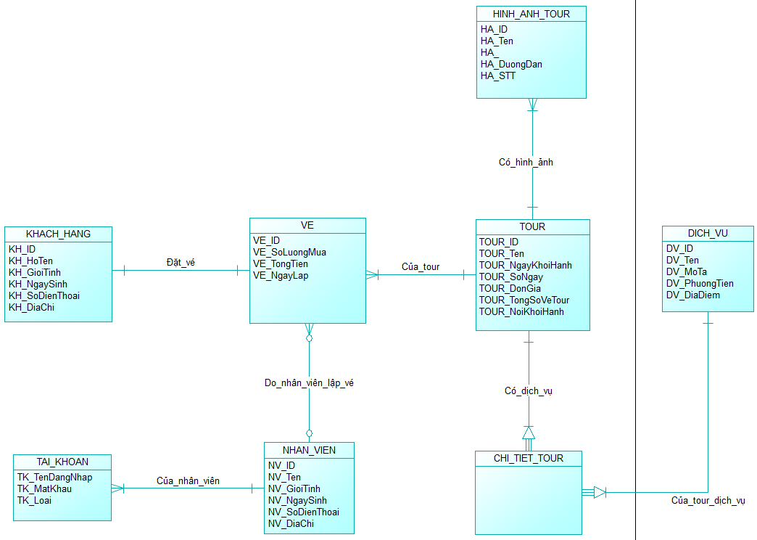

*Hình 1: Sơ đồ CMD*

## 2.2 Quan hệ giữa các thực thể

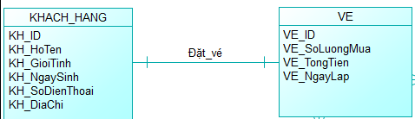

*Hình 2: Quan hệ giữa Khách Hàng và Vé*

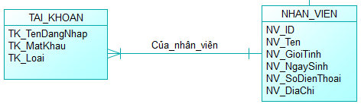

*Hình 3: Quan hệ giữa Tài Khoản và Nhân Viên*

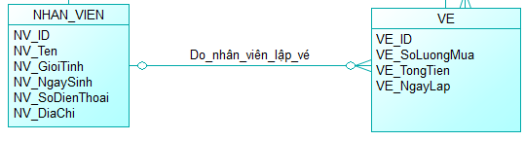

*Hình 4: Quan hệ giữa Nhân Viên Và Vé*

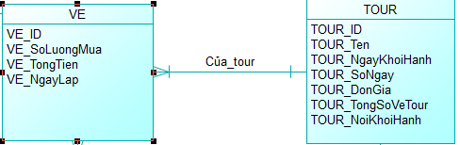

*Hình 5: Quan hệ giữa Vé và Tour*

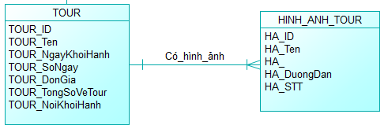

*Hình 6: Quan hệ giữa Tour và Hình Ảnh Tour*

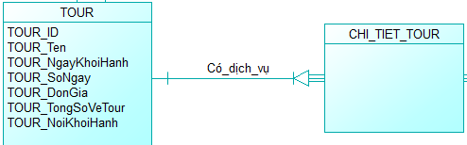

*Hình 7: Quan hệ giữa Tour và Chi Tiết Tour*

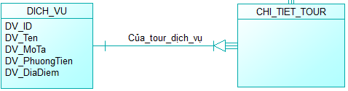

*Hình 8: Quan hệ giữa Dịch Vụ và Chi Tiết Tour*

## Mô tả cấu trúc bảng dữ liệu

|  |  |
| --- | --- |
| **Tên lớp** | **Đặc tả** |
| KHACHHANG | Biểu diễn danh sách thông tin của khách hàng |
| NHANVIEN | Biểu diễn danh sách thông tin của nhân viên |
| DICHVU | Biểu diễn thông tin của dịch vụ |
| HINHANHTOUR | Biểu diễn thông tin hình ảnh của tour |
| CHITIETTOUR | Biểu diễn chi tiết của tour du lịch |
| VE | Biểu diễn những thông tin hiển thị trên vé du lịch |
| TAIKHOAN | Biểu diễn thông tin tài khoản |
| TOUR | Biểu diễn thông tin của tour |

**+** Bảng CHITIETTOUR

|  |  |  |  |  |  |  |  |
| --- | --- | --- | --- | --- | --- | --- | --- |
| TT | Tên | Kiểu | Kích thước | Khóa chính | Null | Khóa ngoại | Diễn Giải |
| 1 | TOUR_ID | Nvarchar | 10 | X | X |  | ID của Tour |
| 2 | DV_ID | Nvarchar | 10 | X | X |  | ID của dịch vụ |

+ Bảng DICHVU

|  |  |  |  |  |  |  |  |
| --- | --- | --- | --- | --- | --- | --- | --- |
| TT | Tên | Kiểu | Kích thước | Khóa chính | Null | Khóa ngoại | Diễn Giải |
| 1 | DV_ID | Nvarchar | 10 | X |  |  | ID của dịch vụ |
| 2 | DV_Ten | Nvarchar | 1000 |  |  |  | Tên của dịch vụ |
| 3 | DV_MoTa | Nvarchar | 3000 |  | X |  | Mô tả của dịch vụ |
| 4 | DV_PhuongTien | Nvarchar | 100 |  | X |  | Phương tiện của dịch vụ |
| 5 | DV_DiaDiem | Nvarchar | 100 |  | X |  | Địa điểm của dịch vụ |

+ Bảng HINHANHTOUR

|  |  |  |  |  |  |  |  |
| --- | --- | --- | --- | --- | --- | --- | --- |
| TT | Tên | Kiểu | Kích thước | Khóa chính | Null | Khóa ngoại | Diễn Giải |
| 1 | HA_ID | Int |  | X |  |  | ID của hình ảnh |
| 2 | HA_Ten | Nvarchar | 100 |  |  |  | Tên của hình ảnh |
| 3 | HA_DuongDan | Nvarchar | 100 |  |  |  | Tên của dường dẫn |
| 4 | HA_STT | Int |  |  |  |  | Số thứ tự của hình ảnh |
| 5 | TOUR_ID | Nvarchar | 10 |  |  | X | ID của tour |

+ Bảng KHACHHANG

|  |  |  |  |  |  |  |  |
| --- | --- | --- | --- | --- | --- | --- | --- |
| TT | Tên | Kiểu | Kích thước | Khóa chính | Null | Khóa ngoại | Diễn Giải |
| 1 | KH_ID | Nvarchar | 10 | X |  |  | ID của khách hàng |
| 2 | KH_HoTen | Nvarchar | 100 |  |  |  | Họ tên của khách hàng |
| 3 | KH_GioiTinh | Nvarchar | 3 |  |  |  | Giới tính của khách hàng |
| 4 | KH_NgaySinh | Date |  |  |  |  | Ngày sinh của khách hàng |
| 5 | KH_SoDienThoai | Nvarchar | 10 |  |  |  | Số điện thoại của khách hàng |
| 6 | KH_DiaChi | Nvachar | 100 |  |  |  | Địa chỉ của khách hàng |

+ Bảng NHANVIEN

|  |  |  |  |  |  |  |  |
| --- | --- | --- | --- | --- | --- | --- | --- |
| TT | Tên | Kiểu | Kích thước | Khóa chính | Null | Khóa ngoại | Diễn Giải |
| 1 | NV_ID | Nvarchar | 10 | X |  |  | ID của nhân viên |
| 2 | NV_Ten | Nvarchar | 50 |  |  |  | Tên của nhân viên |
| 3 | NV_GioiTinh | Nvarchar | 3 |  |  |  | Giới tính của nhân viên |
| 4 | NV_NgaySinh | Date |  |  |  |  | Ngày sinh của nhân viên |
| 5 | NV_SoDienThoai | Nvarchar | 10 |  |  |  | Số điện thoại của nhân viên |
| 6 | NV_DiaChi | Nvarchar | 50 |  |  |  | Địa chỉ của nhân viên |

+ Bảng TAIKHOAN

|  |  |  |  |  |  |  |  |
| --- | --- | --- | --- | --- | --- | --- | --- |
| TT | Tên | Kiểu | Kích thước | Khóa chính | Null | Khóa ngoại | Diễn Giải |
| 1 | TK_TenDangNhap | Nvarchar | 100 | X |  |  | Tên đăng nhập của tài khoản |
| 2 | TK_MatKhau | Nvarchar | 100 |  |  |  | Mật khẩu của tài khoản |
| 3 | TK_Loai | Int |  |  | X |  | Loại tài khoản |
| 4 | NV_ID | Nvarchar | 10 |  | X | X | ID của nhân viên |

+ Bảng TOUR

|  |  |  |  |  |  |  |  |
| --- | --- | --- | --- | --- | --- | --- | --- |
| TT | Tên | Kiểu | Kích thước | Khóa chính | Null | Khóa ngoại | Diễn Giải |
| 1 | TOUR_ID | Nvarchar | 10 | X |  |  | ID của tour |
| 2 | TOUR_Ten | Nvarchar | 1000 |  |  |  | Tên của tour |
| 3 | TOUR_NgayKhoiHanh | Date |  |  |  |  | Ngày khởi hành của tour |
| 4 | TOUR_SoNgay | Int |  |  |  |  | Số ngày của tour |
| 5 | TOUR_DonGia | Float |  |  |  |  | Đơn giá của tour |
| 6 | TOUR_TongSoVeTour | Int |  |  |  |  | Tổng số vé của tour |
| 7 | TOUR_NoiKhoiHanh | Nvarchar | 100 |  |  |  | Nơi khởi hành của tour |

+ Bảng VE

|  |  |  |  |  |  |  |  |
| --- | --- | --- | --- | --- | --- | --- | --- |
| TT | Tên | Kiểu | Kích thước | Khóa chính | Null | Khóa ngoại | Diễn Giải |
| 1 | VE_ID | Nvarchar | 10 | X |  |  | ID của vé |
| 2 | VE_SoLuongMua | Int |  |  |  |  | Số lượng mua vé |
| 3 | VE_TongTien | Int |  |  |  |  | Tổng tiền của vé |
| 4 | VE_NgayLap | Date |  |  |  |  | Ngày lập vé |
| 5 | KH_ID | Nvarchar | 10 |  | X | X | ID của khách hàng |
| 6 | TOUR_ID | Nvarchar | 10 |  | X | X | ID của tour |
| 7 | NV_ID | Nvarchar | 10 |  | X | X | ID của nhân viên |

## 2.4 Giải pháp cài đặt

Ngôn ngữ được lựa chọn sử dụng để tiến hành cài đặt hệ thống là C#. Cần cài đặt Visual Studio vào máy tính để hỗ trợ cho ngôn ngữ này. Có thể tùy ý lựa chọn phiên bản, tuy nhiên thời điểm cài đặt và hoạt động hệ thống ổn định nhất được hoạt động trên phiên bản Visual Studio 2022.

Để cài đặt và sử dụng ngôn ngữ lập trình C#, bạn có thể làm theo các bước sau:

* Cài đặt Visual Studio: Visual Studio là một môi trường phát triển tích hợp (IDE) phổ biến cho C#. Bạn có thể tải xuống và cài đặt phiên bản Community của Visual Studio từ trang web chính thức của Microsoft (https://visualstudio.microsoft.com/).
* Chọn phiên bản .NET Framework: .NET Framework là một nền tảng phát triển phần mềm dùng để chạy các ứng dụng C#. Bạn có thể chọn phiên bản .NET Framework phù hợp với yêu cầu của dự án của mình. Phiên bản mới nhất là .NET Framework 4.8.
* Tạo dự án C#: Sau khi cài đặt Visual Studio, bạn có thể tạo một dự án mới bằng cách chọn File -> New -> Project. Trong hộp thoại New Project, chọn mục C# và chọn một mẫu dự án phù hợp (ví dụ: Console Application, Windows Forms Application, ASP.NET Web Application).
* Viết mã C#: Bạn có thể viết mã C# trong trình soạn thảo mã của Visual Studio. Visual Studio cung cấp các tính năng hỗ trợ lập trình như gợi ý mã, gỡ lỗi và xây dựng tự động.
* Biên dịch và chạy chương trình: Sau khi viết mã, bạn có thể biên dịch và chạy chương trình bằng cách nhấn phím F5 hoặc chọn Debug -> Start Debugging. Visual Studio sẽ biên dịch và chạy chương trình của bạn.

Cơ sở dữ liệu được sử dụng là SQL Server. Để cài đặt SQL Server trên Visual Studio, bạn có thể làm theo các bước sau:

* Tải xuống SQL Server: Truy cập vào trang web chính thức của Microsoft để tải xuống phiên bản SQL Server phù hợp với yêu cầu của bạn. Đảm bảo bạn chọn phiên bản phù hợp với hệ điều hành và yêu cầu của môi trường máy tính của bạn.
* Chạy trình cài đặt: Sau khi tải xuống, chạy tệp cài đặt SQL Server. Trình cài đặt sẽ hướng dẫn bạn qua quá trình cài đặt.
* Chọn phiên bản và cấu hình: Trong quá trình cài đặt, bạn sẽ được yêu cầu chọn phiên bản SQL Server mà bạn muốn cài đặt. Bạn cũng cần chọn các cấu hình như đường dẫn cài đặt, tài khoản người dùng và cấu hình mạng (nếu cần thiết).
* Chọn các thành phần cần cài đặt: SQL Server có nhiều thành phần khác nhau như Database Engine, Analysis Services, Integration Services và Reporting Services. Bạn có thể chọn các thành phần mà bạn muốn cài đặt theo nhu cầu của dự án của mình.
* Tiến hành cài đặt: Sau khi chọn cấu hình và các thành phần, tiến hành cài đặt SQL Server bằng cách nhấn nút "Install" hoặc tương tự. Quá trình cài đặt có thể mất một thời gian tùy thuộc vào tốc độ máy tính của bạn.
* Hoàn thành cài đặt: Khi quá trình cài đặt hoàn tất, bạn sẽ nhận được thông báo thành công. Bây giờ bạn đã có thể sử dụng SQL Server để tạo và quản lý cơ sở dữ liệu.

Ngoài ra trong quá trình sử dụng phần mềm còn sử dụng thêm mẫu thiết kế và sử dụng mô hình MVC:

* Singleton pattern: thường được sử dụng để tạo ra một thể hiện duy nhất của một lớp và cung cấp một điểm truy cập toàn cầu thông qua một phương thức tĩnh hoặc thuộc tính tĩnh.
* Model: Đại diện cho dữ liệu của ứng dụng và xử lý logic liên quan đến dữ liệu.
* View: Đại diện cho giao diện người dùng, nơi mà dữ liệu được hiển thị cho người dùng và tương tác người dùng được thực hiện.
* Controller: Là thành phần chịu trách nhiệm điều phối hoạt động của ứng dụng. Nó nhận các yêu cầu từ người dùng thông qua View, xử lý chúng, và tương tác với Model để lấy dữ liệu cần thiết.
* Lớp DAO: Thường chịu trách nhiệm tương tác với cơ sở dữ liệu và cung cấp các phương thức để thực hiện các thao tác CRUD (Create, Read, Update, Delete) trên dữ liệu.
* Lớp DTO: Thường là các lớp đơn giản chứa các thuộc tính, phương thức.

# CHƯƠNG 3: CHƯƠNG TRÌNH

## 3.1 Danh sách chức năng theo từng người dùng

### 3.1.1 Người dùng Nhân Viên

**-** Chức năng đăng nhập

- Chức năng đặt vé

- Chức năng quản lý vé đã đặt

### 3.1.2 Người dùng Admin

**-** Chức năng đăng nhập

- Chức năng quản lý tour

- Chức năng quản lý dịch vụ

- Chức năng xem chi tiết tour

- Chức năng quản lý vé

- Chức năng quản lý tài khoản

- Chức năng quản lý nhân viên

- Chức năng quản lý khách hàng

## 3.2 Giao diện các chức năng

### 3.2.1 Giao diện các chức năng của người dùng nhân viên

**-** Chức năng đăng nhập

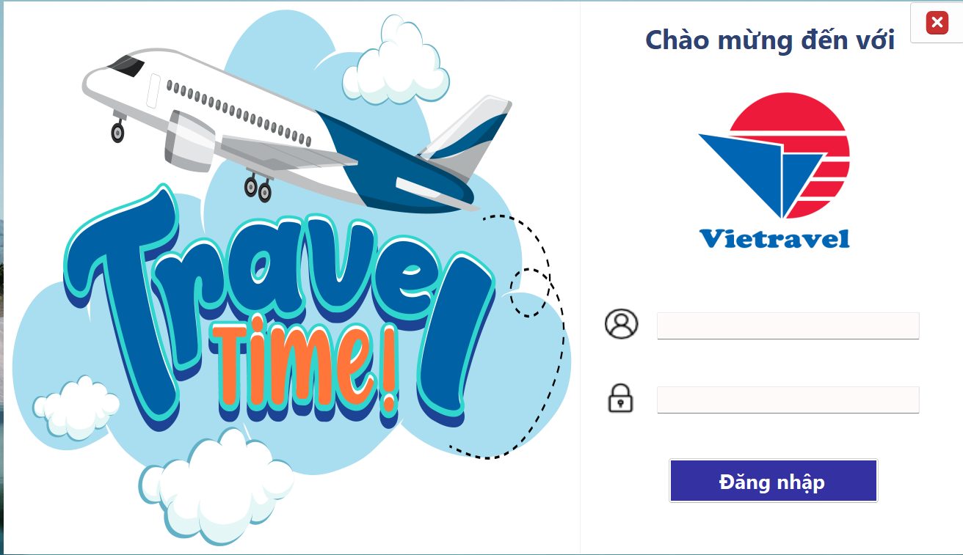

- Chức năng đặt vé

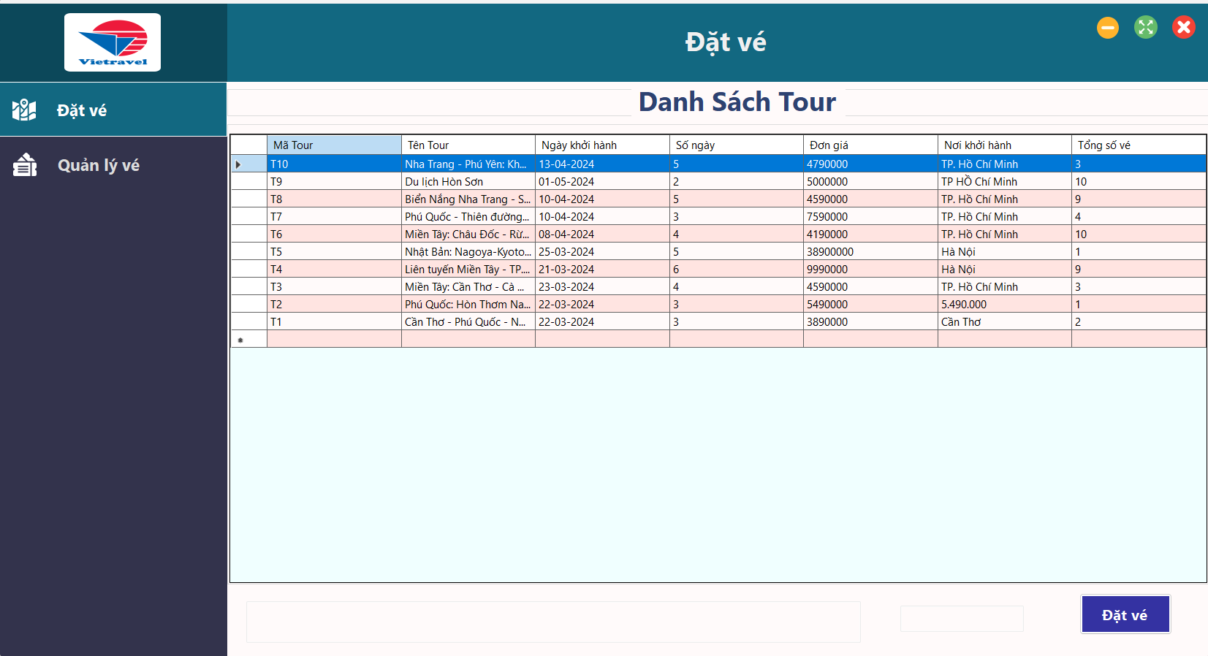

- Chức năng quản lý vé

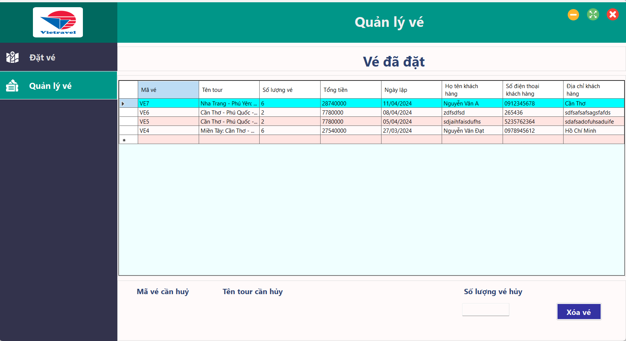

### 3.2.2 Giao diện các chức năng của người dùng admin

- Chức năng đăng nhập

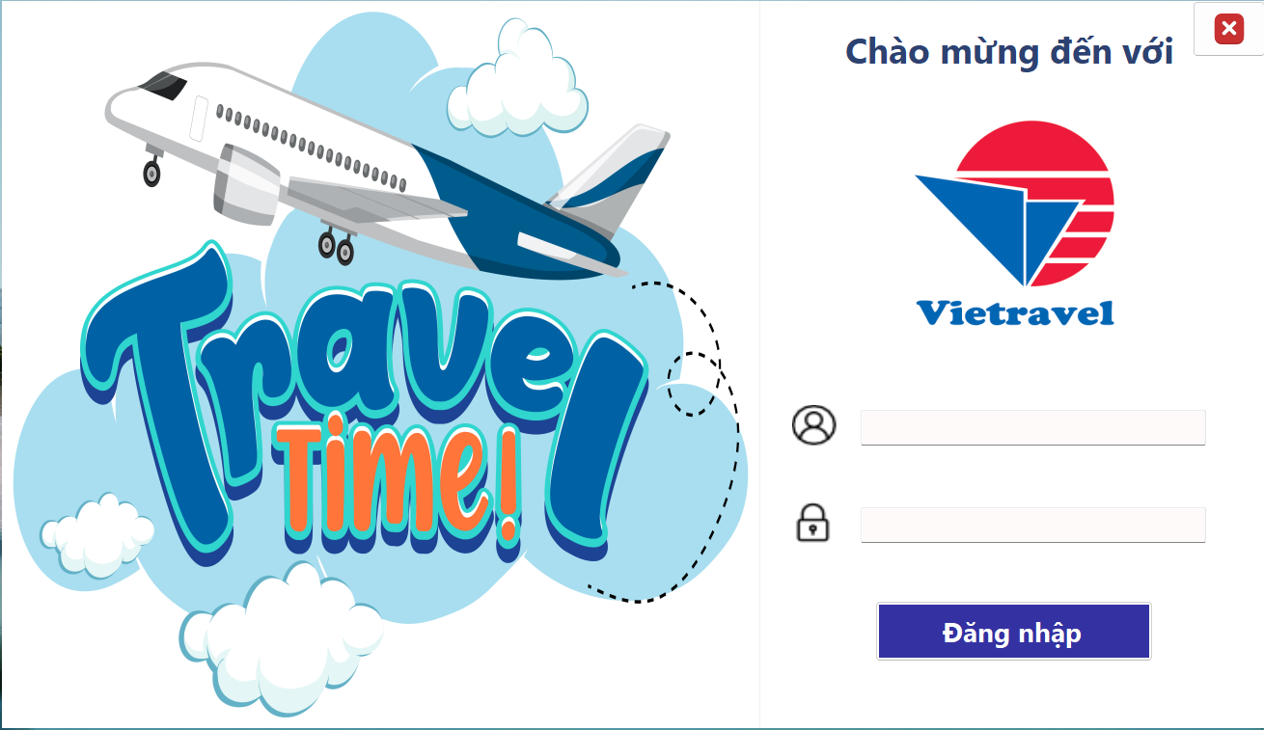

- Chức năng quản lý tour

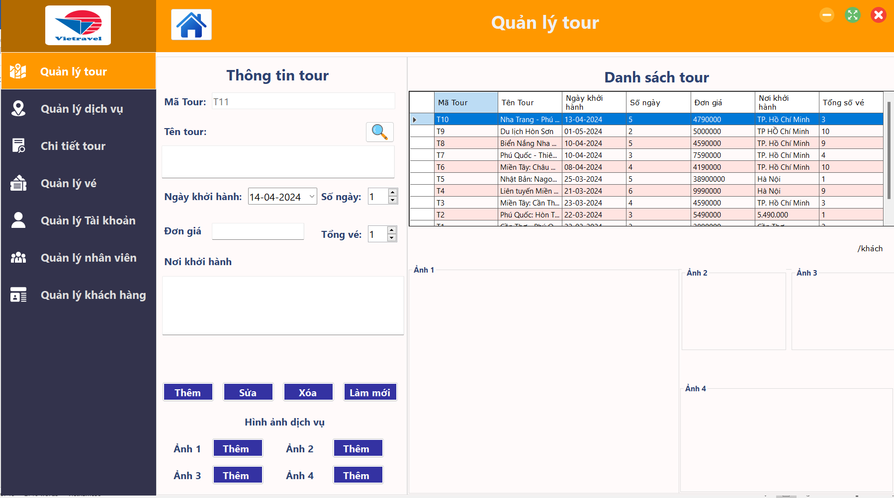

* Chức năng quản lý dịch vụ

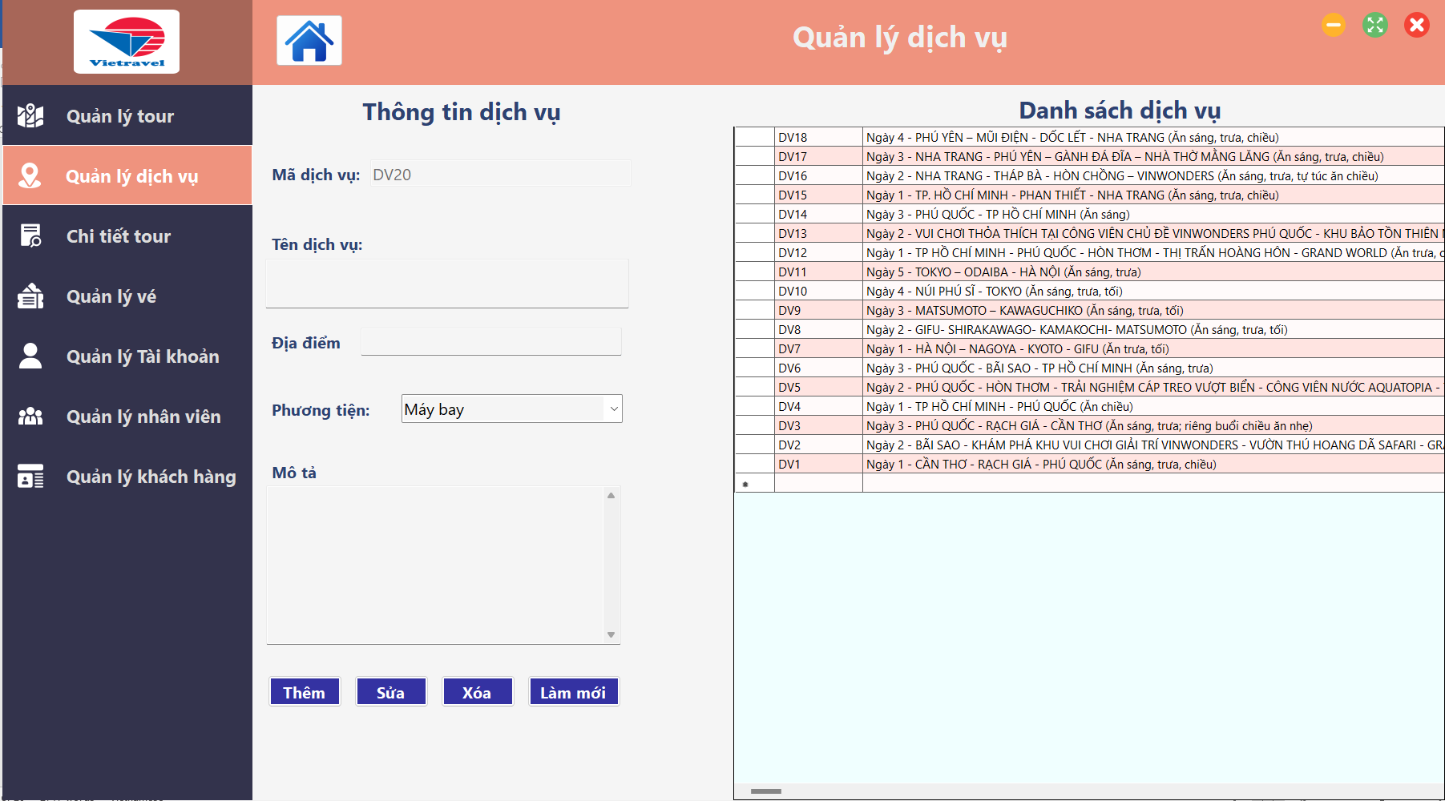

* Chức năng xem chi tiết tour

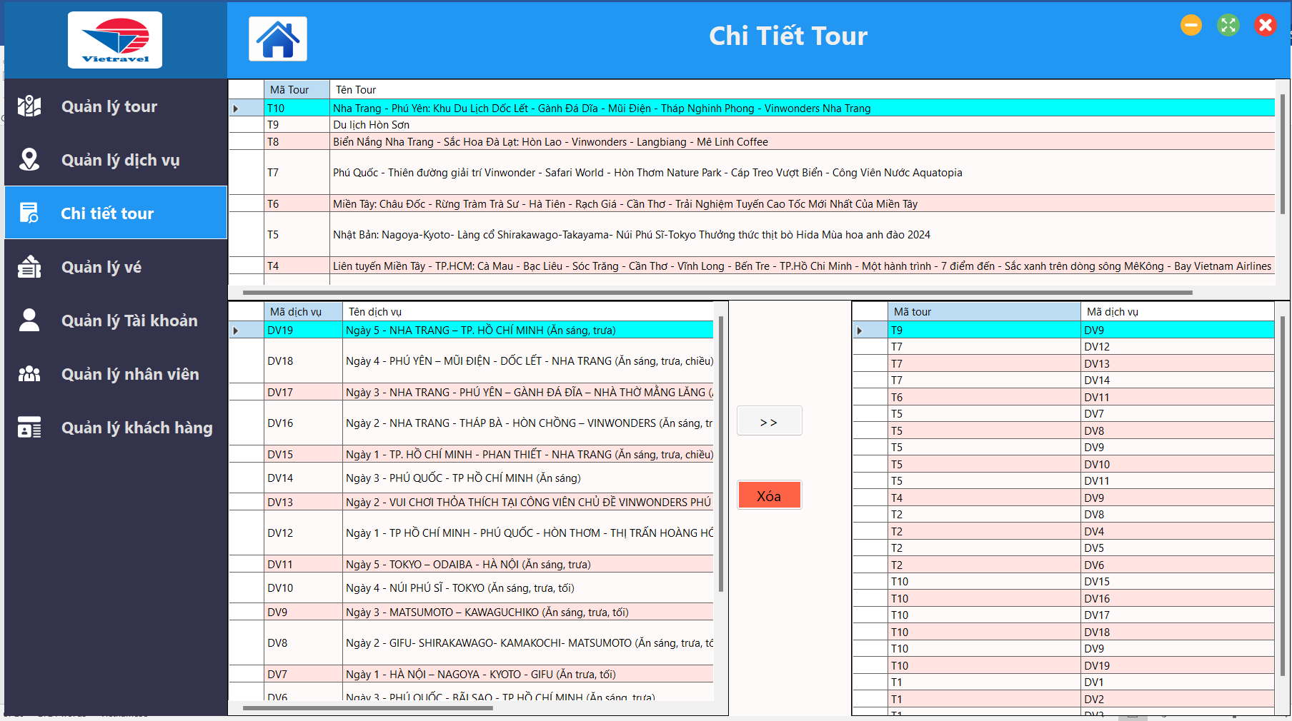

* Chức năng quản lý vé

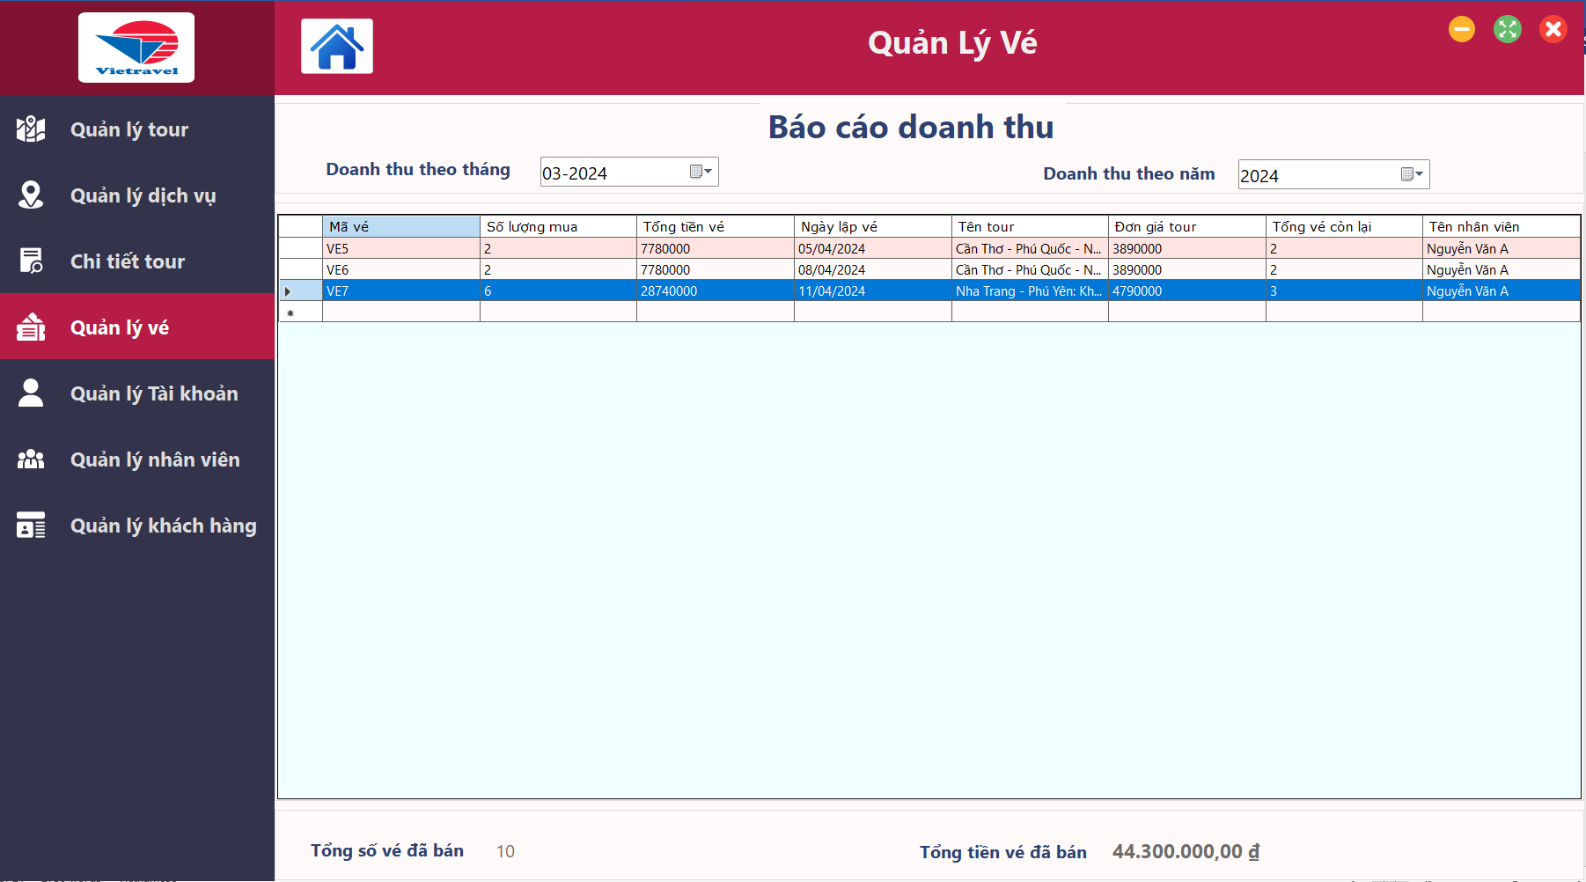

* Chức năng quản lý tài khoản

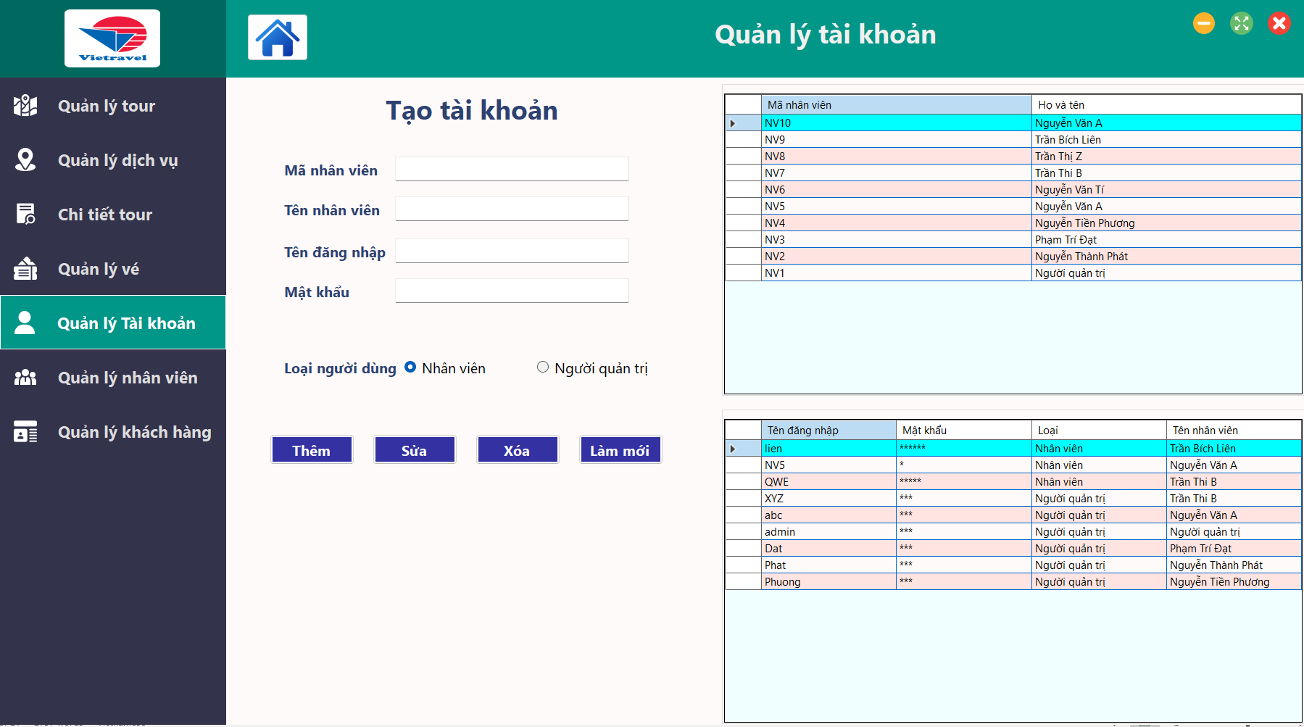

* Chức năng quản lý nhân viên

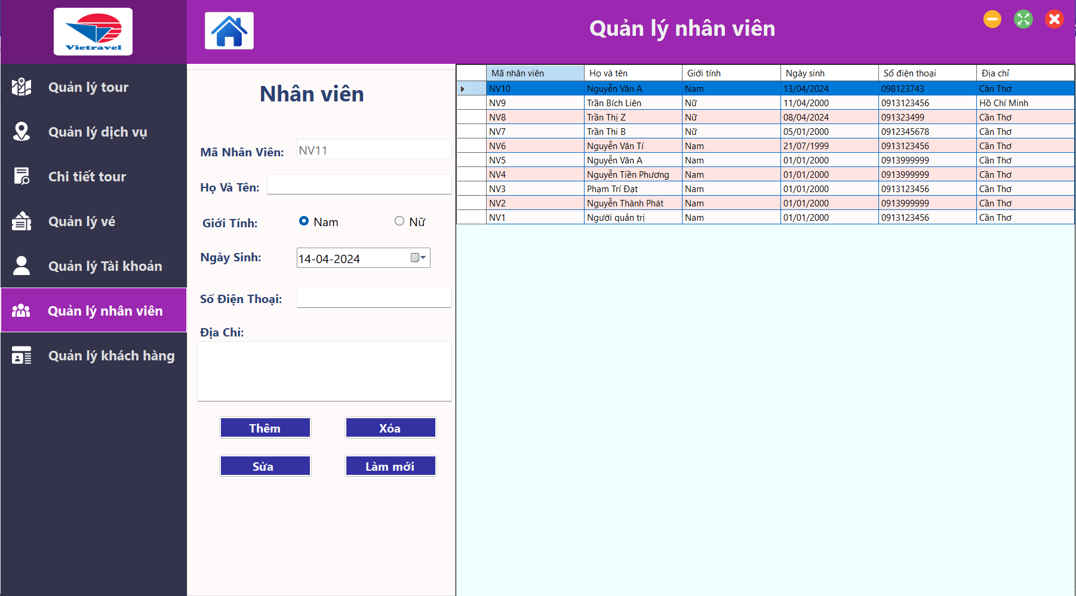

* Chức năng quản lý khách hàng

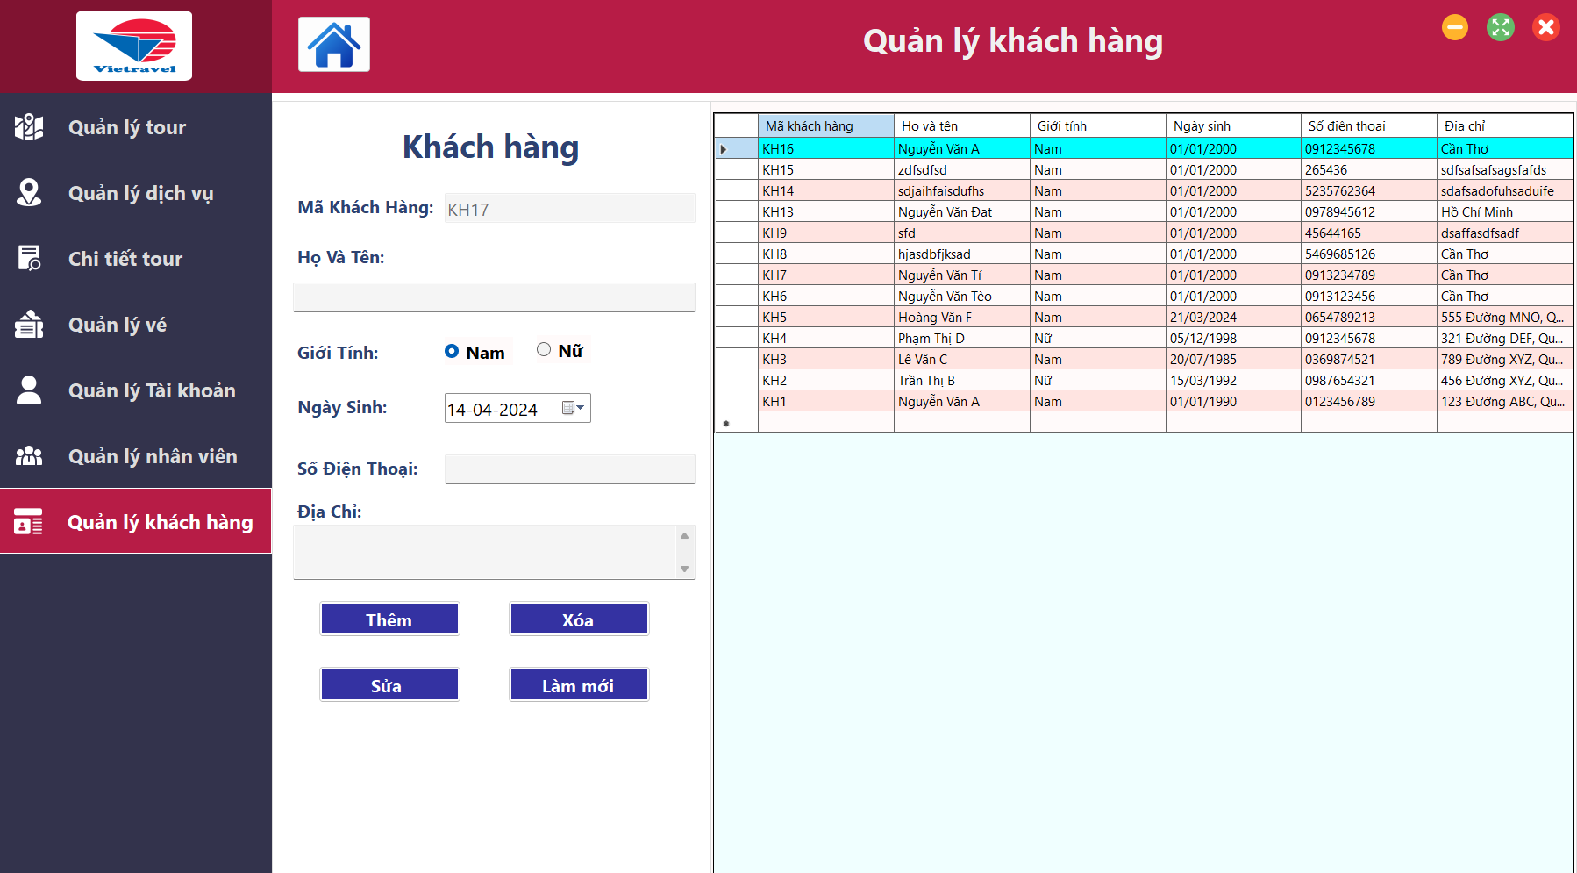

# CHƯƠNG 4: KẾT LUẬN VÀ HƯỚNG PHÁT TRIỂN

## 4.1 Kết luận

Trên cơ bản đã hoàn thành việc xây dựng một hệ thống quản lý tour du lịch của các công ty du lịch với đầy đủ các chức năng như thêm, sửa, xóa của một tour du lịch. Thống kê được tổng số lượng vé đã được bán cũng như thống kê được tổng số tiền đã bán được theo tháng của công ty du lịch. Em xin bày tỏ lòng cảm ơn chân thành đến thầy, người đã tận tình hướng dẫn và hỗ trợ tôi trong quá trình thực hiện đề tài này. Nhờ sự hỗ trợ của thầy, em đã tiếp thu được nhiều kiến thức bổ ích và có định hướng phát triển rõ ràng cho trang web của mình.

## 4.2 Kết quả đạt được

Chức năng cơ bản của một ứng dụng quản lý tour du lịch của các công ty du lịch: Ứng dụng sẽ có các chức năng để đặt vé, quản lý vé, quản lý tour du lịch, quản lí các dịch vụ trong tour, xem chi tiết tour du lịch, quản lý tài khoản, quản lý nhân viên, quản lý khách hàng.

Hệ thống phân quyền: Ứng dụng sẽ có hệ thống phân quyền cho hai nhóm dùng chính: Nhân viên và Admin. Mỗi nhóm người dùng sẽ có các quyền hạn và khả năng truy cập khác nhau vào các chức năng và dữ liệu trong ứng dụng.

## 4.3 Hạn chế và hướng phát triển

### 4.3.1 Hạn chế

**­**- Bên cạnh những chức năng cơ bản đã đạt được, hệ thống còn những hạn chế cần được khắc phục:

+ Thanh tìm kiếm chưa được linh hoạt

+ Chưa xây dựng được chức năng quên mật khẩu

+ Chưa xây dựng được hệ thống bảo mật tối ưu

### 4.3.2 Hướng phát triển

- Phát triển thêm chức năng quên mật khẩu

- Thiết kế giao diện một cách chuyên nghiệp hơn nữa

- Xây dựng hệ thống một cách hoàn chỉnh nhất

- Thêm các chức năng cho nhân viên

# ĐÁNH GIÁ CÁC THÀNH VIÊN

|  |  |  |  |
| --- | --- | --- | --- |
| Họ Tên SV | Công việc | Mức độ hoàn thành | Ký tên |
| Nguyễn Thành Phát | Tất Cả | 100% | Phát |
| Nguyễn Tiền Phương | Tất Cả | 100% | Phương |
| Phạm Trí Đạt | Tất Cả | 100% | Đạt |

# TÀI LIỆU THAM KHẢO

[1] Các bài giảng của thầy Nguyễn Minh Khiêm

[2] [[Lập trình phần mềm Quản lý quán cafe C# Winform] - Bài 0: Demo | HowKteam (youtube.com)](https://www.youtube.com/playlist?list=PL33lvabfss1xnPhBJHjM0A8TEBBcGCTsf)